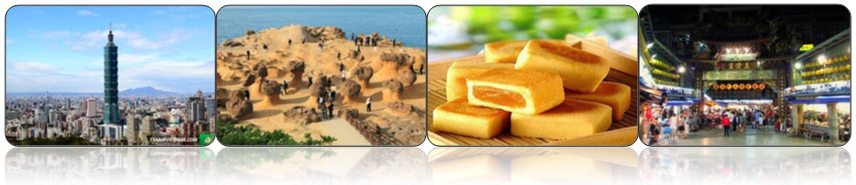


✔ Miễn Phí Visa – Hồ sơ lại quá dễ dàng chỉ cần hình + hộ chiếu + hộ khẩu. (Áp dụng khách hàng nơi sinh TP.HCM).
✔ Chương trình và giá tour cực kỳ hấp dẫn bay cùng CHINA AIR - Hàng không 4* và MANDARIN AIR vào Đài Bắc và về Đài Trung.
Với chương trình Hấp Dẫn:
- Chiêm bái “Phật Quang Sơn Tự’’ được xem là Thủ đô Phật Giáo Đài Nam, là thánh địa Phật Giáo cực kỳ nổi tiếng với lối kiến trúc vô cùng hùng vĩ.
- Ngồi du thuyền khám phá cảnh đẹp hồ “Nhật Nguyệt Đàm’’.
- “Đài Xuân Thu & Tháp Long Hổ’’ một di tích Đạo giáo thờ Quan Công, Vị thần Chiến tranh. Bức tượng đồ sộ tạc Quan Âm Bồ Tát đang cưỡi rồng bao quanh không gian quần thể.
- DIY tự tay tham gia lớp học làm bánh dứa Taiwan tại “Lâu đài Dứa Vàng Vigor Kobo’’. Và thưởng thức bánh tự tay mình làm hoàn toàn miễn phí.
- Chụp hình lưu niệm “Công viên địa chất Yehliu – Dã Liễu’’ nổi tiếng với những tảng đá có hình dạng kỳ lạ như: đầu nữ hoàng, giầy pha lê của công chúa lọ lem vvv...
- Dạo “Phố cổ Thập phần’’ thả lồng đèn gió cầu phước cho gia đình.
- Tham quan city tour gồm “Tòa tháp Taipei 101’’ là niềm tự hào của dân địa phương và “Nhà tưởng niệm Tưởng Giới Thạch’’ vvv...
✔ Khám phá các chợ đêm Taiwan như: Chợ đêm Phùng Giáp, phố Tây Môn Đình (Xi Men Ting)

NGÀY 1: | TP.HCM Q ĐÀI BẮC (Ăn nhẹ trên máy bay, ăn tối)
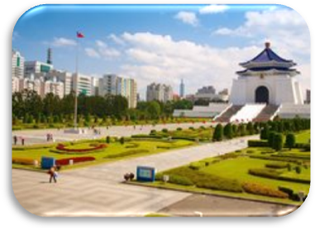
- Trưởng đoàn đón khách tại sân bay Tân Sơn Nhất để làm thủ tục đáp chuyến bay đi Đài Loan. Đến sân bay Đài Bắc, xe và HDV đón đoàn đưa đi tham quan:
- “Nhà Tưởng niệm Tưởng Giới Thạch’’ - Nhà Tưởng Niệm Chung Tránh được xây dựng để tưởng nhớ ông Tưởng Giới Thạch, vị tổng thống đầu tiên của Trung Hoa Dân Quốc. Tòa nhà được xây dựng với mái ngói cong như cung điện Tử Cấm Thành ở Bắc Kinh, tường trắng gạch xanh cao 70m, bất kể du khách nhìn từ góc độ nào đều cảm nhận được sự hùng vĩ của ngôi nhà này.
- Quý khách dùng cơm tối, xe đưa Đoàn tham quan mua sắm tại chợ đêm “Tây Môn Đình” –Xi Men Ting và tự do thưởng thức các món ăn địa phương ngon tuyệt như đậu phụ thối, thạch trà hay trứng tráng hàu... .
- Đoàn về nhận phòng nghỉ đêm tại Đài Bắc.
NGÀY 2: | ĐÀI BẮC v ĐÀI TRUNG (Ăn sáng, trưa, tối)
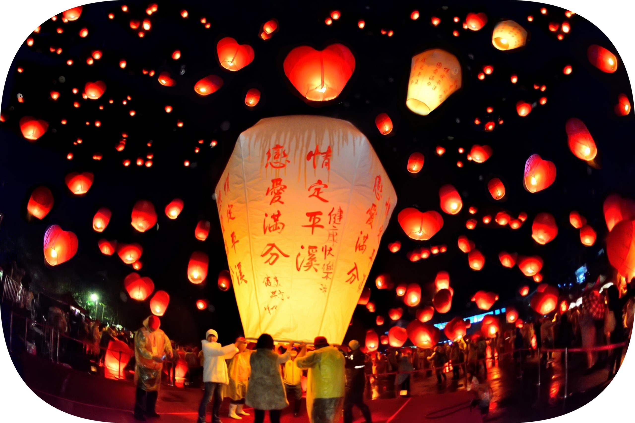
- Sau khi ăn sáng tại khách sạn, đoàn khởi hành đi Đài Trung:
- “Làng cổ Thập Phần’’ - Shifen nơi mọi người thường đến để thả thiên đăng, với thiết kế đậm chất Trung Hoa có đèn lồng đỏ treo cao, các hàng ăn, trà quán khắp nơi. Ngoài những chiếc đèn lồng bán sẵn, Quý khách có thể mua giấy, tự thiết kế đèn lồng, ghi điều ước lên đó và thả lên trời. Sau khi gửi gắm nguyện ước, quý khách nên nhấm nháp chút vị trà vùng cao, thưởng thức những chiếc bánh dân dã và tận hưởng vẻ đẹp của thiên nhiên, nhịp sống chậm rãi nơi đây.
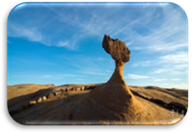
- Tham quan công viên địa chất “Yehliu” - Dã Liễu nổi tiếng với những tảng đá có hình dạng kỳ lạ, những di tích hóa thạch có giá trị lịch sử và những cái tên hết sức ngộ nghĩnh như: hòn đá hình nấm và củ gừng, nổi tiếng nhất ở đây là hòn đá có dạng hình nến và ly kem, hòn Đầu Nữ Hoàng (Queen’s Head) và đá Đầu Rồng (Head Dragon)… mà Mẹ thiên nhiên đã ban tặng cho chúng ta.
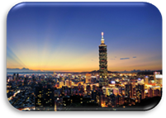
- Tiếp đó xe đưa Đoàn đến “Tham quan Tòa Tháp Tapei 101’’ – niềm kiêu hãnh của Châu Á, được xây dựng vào năm 1999 và hoàn thành vào năm 2004. Taipei 101 được vinh dự nhận giải thưởng Tòa nhà chọc trời Emporis vào năm 2004. Không những vậy công trình còn được tuần báo Newsweek (Hoa Kỳ) bầu chọn là một trong bảy kỳ quan mới, chương trình truyền hình Discovery còn đánh giá Taipei 101 nằm trong bảy kỳ quan kiến tạo của thế giới được xem là cao nhất thế giới cho đến khi toà Tháp Dubai Burj Khalifa, cao 828m vượt qua nó hồi tháng 1/2010 (không bao gồm chi phí lên Tháp).
- Đoàn khởi hành về Đài Trung, sau đó dùng cơm tối, đoàn về khách sạn nhận phòng và nghỉ đêm tại Đài Trung.
NGÀY 3: | ĐÀI TRUNG v CAO HÙNG (Ăn sáng, trưa, tối)
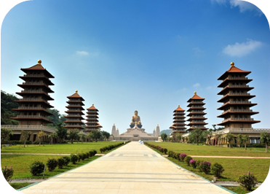
- Sau khi ăn sáng, Quý khách làm thủ tục trả phòng khởi hành đi Cao Hùng.
- Tham quan “Phật Quang Sơn Tự’’ được xem là “Thủ đô Phật Giáo Đài Nam”, là thánh địa Phật Giáo cực kỳ nổi tiếng với lối kiến trúc vô cùng hùng vĩ. Tại đây Quý khách sẽ được chiêm ngưỡng bức tượng Phật Amitabha bằng vàng cao 120 m cùng với 480 bức tượng Phật đứng xung quanh. Trong khu núi Phật Quang còn có một vài lễ đường rộng mênh mông, phòng triển lãm nghệ thuật, thư viện và các thiền sảnh cực lớn. Người Đài Loan đã nói rằng, không nơi đâu có thể giúp người ta tìm hiểu về đạo Phật tốt hơn ở đây.
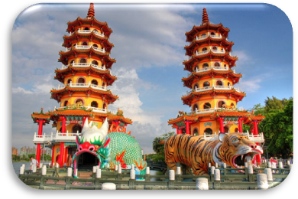
- Tham quan khu quần thể “Đài Xuân Thu” được xây dựng từ năm 1951 - là một di tích Đạo giáo thờ Quan Công, Vị thần Chiến tranh. Bức tượng đồ sộ tạc Quan Âm Bồ Tát đang cưỡi rồng bao quanh không gian quần thể, mang đến cho nơi này một vẻ ngoài ấn tượng khiến du khách không khỏi tò mò. Bố cục nơi đây gồm hai tòa tháp bốn tầng có ban công màu xanh nối giữa các tầng màu vàng. Tiếp đến “Tháp Long Hổ” là một ngôi đền gồm hai ngôi chùa đầy màu sắc và mang đậm nét hiện đại nổi bật trên Đầm Liên Trì. Các bức bích họa trang trí bên trong mô hình những động vật này sẽ giúp du khách tìm hiểu thêm về phong tục và lịch sử Trung Hoa.
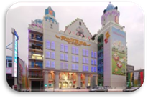
- Quý khách tham quan “Lâu đài Dứa Vàng Vigor Kobo’’ – Nhà máy Vigor Kobo là thương hiệu nổi tiếng chuyên sản xuất các loại bánh nhân dứa ở Đài Loan. Những chiếc bánh có vị chua tự nhiên của trái dứa, vị dịu ngọt của mạch nha, mùi thơm ngậy của bơ sữa. Tất cả hòa quyện vào nhau với lớp bánh mềm và xốp bên ngoài tạo nên những chiếc bánh dứa vô cùng tinh tế mang đậm phong cách ẩm thực xứ Đài, và đó thực sự là món ăn đáng để mọi người thưởng thức. Tại đây Quý khách được tham gia lớp học làm bánh và có thể tìm hiểu thêm về cách làm bánh này.
- Đoàn tiếp tục tham quan và mua sắm tại Cửa hàng trang sức - đá quý
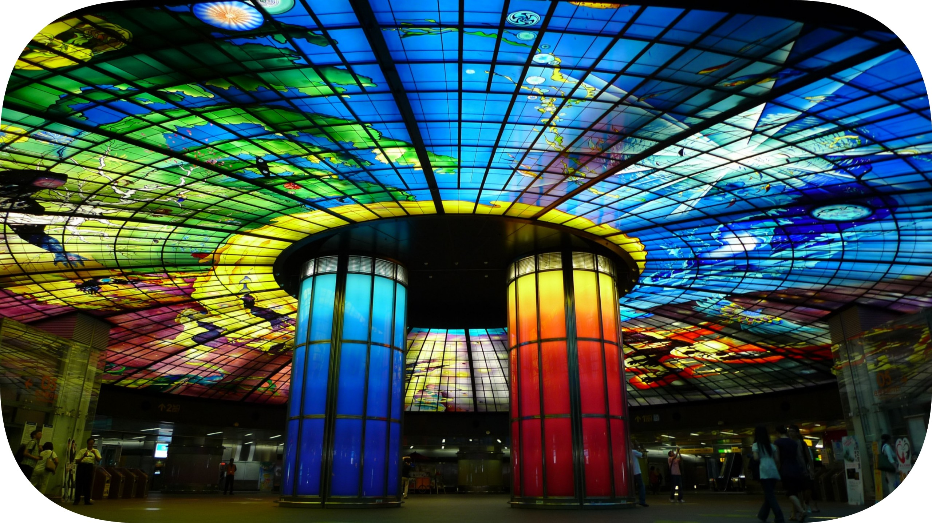
- Sau đó Đoàn tham quan Trạm trung chuyển tàu điện ngầm của thành phố Cao Hùng - “Trạm tàu điện ngầm Mỹ Lệ” - Formosa Boulevard. Bên trong nhà ga tàu điện ngầm Formosa Boulevard tại Cao Hùng là một công nghệ nghệ thuật bằng 4.500 tấm kính lớn nhất thế giới. Nhờ hiệu ứng kính vạn hoa đầy ấn tượng, khu vực nhà ga thực sự là điểm lý tưởng để tổ chức các lễ cưới.
- Quý khách dùng cơm tối, sau đó Đoàn tham quan tại “Chợ đêm Lục Hợp”, tự do thưởng thức các món đặc sản và hải sản tươi thật hấp dẫn.
- Quý khách về thành phố Cao Hùng, nhận phòng khách sạn nghỉ ngơi và tự do dạo phố về đêm.
NGÀY 4: | CAO HÙNG v ĐÀI TRUNG (Ăn sáng, trưa, tối)
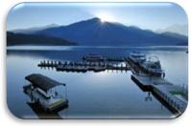
- Sau khi ăn sáng, Đoàn làm thủ tục trả phòng khởi hành đi Đài Trung .
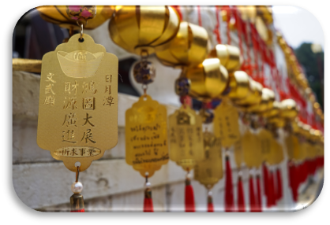
- Tham quan “Nhật Nguyệt Đàm’’ - Thuộc địa phận xã Yuchi huyện Nantou của miền Trung Đài Loan, Nhật Nguyệt Đàm là hồ nước tự nhiên lớn nhất vùng lãnh thổ này, với diện tích 7.73km2, nằm ở độ cao 748 m so với mực nước biển, nơi sâu nhất là 27m. Nơi đây cảnh sông nước hữu tình, thấp thoáng không gian kiến trúc cổ của Trung Hoa tạo nên vẻ yên bình cho Nhật Nguyệt và khiến lòng người thanh thản lạ lùng. Bốn bề hồ được bao bọc bởi núi non điệp trùng, đem lại cảnh đẹp hùng vĩ và mơ màng cho Nhật Nguyệt, từng là điểm nghỉ dưỡng ưng ý nhất của ông Tưởng Giới Thạch.
- Quý khách viếng thăm “Văn Võ Miếu” - Wen Wu Temple - nằm ở phía Bắc hồ Nhật Nguyệt có tượng sư tử đỏ to lớn uy nghi trấn cửa, bên trong Văn Miếu thờ Khổng Tử và hai đồ đệ của ông, là Mạnh Tử và Zihsih, còn Võ Miếu thờ Quan Công và Nhạc Phi - một danh tướng yêu nước thời Tống.
- Sau đó tham quan và thưởng thức trà tại cửa hàng nấm Linh Chi - đặc sản tại rừng núi Nam Đầu.
- Xe đưa Đoàn về nhận phòng nghỉ đêm tại Đài Trung
NGÀY 5: | ĐÀI TRUNG Q TP.HCM (Ăn nhẹ trên máy bay)

- Xe đưa Đoàn khởi hành ra sân bay, đáp chuyến bay về TP.HCM. Chia tay đoàn và hẹn gặp lại quý khách.

KHỞI HÀNH | CHUYẾN BAY | GIÁ TOUR TRỌN GÓI |  | THỜI HẠN NỘP VISA
KHỞI HÀNH | CHUYẾN BAY | NGƯỜI LỚN | TRẺ EM (ngủ ghép)  Từ 2 - dưới 11 tuổi | THỜI HẠN NỘP VISA
27 Tháng 04  (LỄ 30/4 | CI782 SGN - TPE  10:50 - 15:20  -------o0o-------  AE1857 RMQ - SGN  08:00 - 10:20 | 15.690.000  14.990.000 | 12.893.000  12.368.000 | Nộp hồ sơ trước khởi hành 14 ngày
- GIÁ TOUR BAO GỒM :
- Vé máy bay khứ hồi theo đoàn (Bao gồm hành lý ký gửi 20kg + 07kg xách tay).
- Thuế phi trường 2 nước, thuế an ninh; phụ phí xăng dầu.
- Visa nhập cảnh Đài Loan theo đoàn (Đi và về theo đoàn).
- Xe ô tô chất lượng cao có máy lạnh đưa đón tham quan theo chương trình.
- Khách sạn tiêu chuẩn 3*** trung tâm (2-3 khách /phòng).
- Các bữa ăn theo chương trình.
- Phí tham quan theo chương trình.
- Hướng dẫn viên và trưởng đoàn phục vụ đoàn.
- Bảo hiểm du lịch với mức bồi thường tối đa 220.000.000 VNĐ/trường hợp.
- Quà tặng: NÓN DU LỊCH – TÚI XÁCH DU LỊCH hoặc DÙ BÔNG mini chống tia UV hoặc NÓN BẢO HIỂM.
- GIÁ TOUR KHÔNG BAO GỒM :
- Phụ thu phòng đơn 3.000.000 VNĐ/khách/tour (dành cho khách yêu cầu ở phòng đơn).
- Vé lên tầng 89 của tháp 101.
- Nước uống (bia rượu trong bữa ăn), điện thoại, giặt ủi, hành lý quá cước theo quy định của hàng không, thuốc men, bệnh viện… và chi phí cá nhân của khách ngoài chương trình.
- Phí bồi dưỡng cho Hướng dẫn viên địa phương và tài xế: 25 USD/khách/tour (tương đương ~ 600.000 VNĐ/khách/tour)
- Khách quốc tịch nước ngoài có visa vào Việt Nam 1 tháng 1 lần, phí làm visa tái nhập: 840.000 VNĐ/khách.

Miễn VISA kể từ 01/09/2017 công dân mang hộ chiếu Việt Nam có visa hoặc thẻ cư trú các nước Anh, Mỹ, Canada, Nhật, Úc, New Zealand, Schengen và Hàn Quốc còn thời hạn hoặc HẾT THỜI HẠN TRONG VÒNG 10 NĂM TRỞ LẠI đều có thể đăng ký Visa Online nhập cảnh vào Đài Loan.

HỒ SƠ CẦN THIẾT XIN VISA:
- Nơi sinh ở Tp.Hồ Chí Minh: HÌNH + HỘ CHIẾU + HỘ KHẨU + CMND (Đã đi qua 3 nước)
- Hộ chiếu bảng gốc còn hạn trên 6 tháng và có chữ ký của người mang hộ chiếu. (Nếu có hộ chiếu cũ, vui lòng nộp cho công ty)
- 3 Hình: 4 x 6 (font nền trắng, mới chụp không quá 3 tháng)
- Hộ khẩu + CMND
- Điền đầy đủ thông tin vào form thông tin visa và ký tên
- Nơi sinh ở Tỉnh: cần chứng minh thêm ( XÁC NHẬN VIỆC LÀM, SỔ TIẾT KIỆM HOẶC TÀI SẢN )
- Xác nhận việc làm đối với khách còn trong độ tuổi lao động.
- Sổ tiết kiệm 100.000.000 vnđ hoặc Tài sản ( nhà cửa, đất đai hoặc ô tô)
- Tùy vào hồ sơ, có thể khách sẽ được yêu cầu KÝ QUỸ: từ 50.000.000 VNĐ đến 100.000.000 VNĐ/khách.

Nếu khách đã đi qua Đài Loan, hoặc có người thân đang sống bên đó, vui lòng báo với người nhận tour để được tư vấn cụ thể hơn.

- ĐIỀU KIỆN HOÀN/HỦY TOUR: Ngay sau khi đăng kí tour, cọc 50% tổng giá tour, phần còn lại vui lòng thanh toán trước 14 ngày khởi hành.
- Hủy tour sau khi đăng ký phí phạt 50% tiền cọc (+ phí visa nếu có).
- Hủy tour trước 14 ngày phí phạt = 50% tổng giá tour chương trình (+phí visa nếu có). (Tính theo ngày làm việc)
- Hủy tour trước 07 ngày phí phạt = 75% tổng giá tour chương trình (+phí visa nếu có). (Tính theo ngày làm việc)
- Sau thời gian trên phí phạt = 100% tổng giá trị chương trình (+phí visa nếu có). (Tính theo ngày làm việc)
- Việc huỷ bỏ chuyến đi phải được thông báo trực tiếp với Công ty hoặc qua fax, email, tin nhắn điện thoại và phải được Công ty xác nhận. Việc huỷ bỏ bằng điện thoại không được chấp nhận.
- Thời gian hủy tour được tính cho ngày làm việc, không tính thứ bảy, chủ nhật và các ngày Lễ Tết.
- Đối với những khách đã có visa hủy tour, Công ty sẽ giữ hộ chiếu 1 tháng (thời hạn hiệu lực của visa) hoặc đóng dấu hủy visa.
- LƯU Ý:
- Nếu khách là Việt Kiều hoặc nước ngoài có visa rời phải mang theo lúc đi tour.
- Trẻ em dưới 18 tuổi phải có bố mẹ đi cùng hoặc người được uỷ quyền phải có giấy uỷ quyền từ bố mẹ.
- Hồ sơ visa sau khi nộp vào Lãnh Sự Quán sẽ không được hoàn trả lại trong thời gian chờ cấp Visa.
- Nếu khách hàng bị cơ quan xuất nhập cảnh từ chối xuất cảnh hoặc nhập cảnh vì lí do cá nhân hay nhân thân, công ty sẽ không chịu trách nhiệm và sẽ không hoàn trả tiền tour.
- Tour thuần túy du lịch, suốt chương trình Quý khách không được rời đoàn. Công ty không giải quyết cho bất kỳ lý do thăm thân, kinh doanh,… để tách đoàn.
- Do các chuyến bay phụ thuộc vào các hãng Hàng Không nên trong một số trường hợp giờ bay có thể thay đổi mà không được thông báo trước.
- Đối với từng trường hợp cụ thể, khách có thể được yêu cầu đặt cọc ký quỷ từ 5.000 USD/người trước chuyến đi (Sẽ được thông báo trước khi đăng ký tour) (sau khi quay về Việt Nam, khách sẽ nhận lại đầy đủ số tiền đặt cọc). Sau khi có kết quả visa, nếu khách không đồng ý điều kiện trên, khách sẽ bị hủy visa đồng thời chịu mức phạt theo quy định “Điều kiện hủy phạt”.
- Do Visa du lịch này là loại đặc biệt nên khi đến Sân bay Đài Loan, Trưởng đoàn sẽ thu hộ chiếu của quý khách và giữ suốt quá trình tour để trình cục du lịch Đài Loan khi cần.
- Trường hợp quý khách sử dụng visa tiên tiến trong hộ chiếu cũ, vui lòng mang theo hộ chiếu cũ lúc đi tour!

** Trong những trường hợp khách quan như: khủng bố, thiên tai, Bảo lớn… hoặc do có sự cố, có sự thay đổi lịch trình của các phương tiện vận chuyển công cộng như: máy bay, tàu hỏa, xe… thì Công ty sẽ giữ quyền thay đổi lộ trình bất cứ lúc nào vì sự thuận tiện, an toàn cho khách hàng và sẽ không chịu trách nhiệm bồi thường những thiệt hại hoặc chi phí bị phát sinh trong quá trình chuyến đi **

PHIẾU CUNG CẤP THÔNG TIN XIN VISA ĐÀI LOAN

(Ngày đi: ….…. tháng ….…. năm 20.….. / Ngày về: .….... tháng ...…… năm 20.…..)
Chuyến bay: …………………………

Họ tên: ……………………………………………………………………………………………………………………………….…….…

Ngày tháng năm sinh: …………………………….……………………… Nơi sinh: ….…………………………………………..

(Kèm theo bản sao y CMND, hộ khẩu, hộ chiếu bản gốc)

Đia chỉ thường trú: ………………………………………………………………………………………………………………..........

Số điện thoại liên lạc: ………………………………………………………………………………………………………………......

Nghề nghiệp / Chức vụ: ……………………………………………………………………………………………………………..….

Nơi làm việc / Tên công ty: ………………………………………………………………………………………….……………..…

Tình trạng hôn nhân: □ Đã kết hôn □ Đã ly hôn □ Mất □ Độc thân

Họ & Tên Chồng (Vợ): ……………………………………………………………………………………………………………….….

Ngày tháng năm sinh: ………………….………………………………… Nơi sinh: ………………………………………….…

Số điện thoại liên lạc: ………………………………………………………………………………………………………………......

Nghề nghiệp: ……………………………………………….…………………………………………………………………………..….

THÔNG TIN TRẺ EM DƯỚI 18 TUỔI ĐI CÙNG (NẾU CÓ):
(Kèm theo hộ chiếu bản gốc, bản sao giấy khai sinh, CMND, hộ khẩu)
1 – Họ Tên: …………………………………………..…Năm sinh: ……………..…….. Mối quan hệ: ………….……..………
2 – Họ Tên: …………………………………………..…Năm sinh: ……………..…….. Mối quan hệ: ………….……..………
3 – Họ Tên: …………………………………………..…Năm sinh: ……………..…….. Mối quan hệ: ………….……..………
ĐÃ TỪNG ĐI du lịch các nước nào trong vòng 10 năm qua? …………………………………………………………..

…………………………………………………………………………………………………………………………………………………..
Quý khách có visa các nước tiên tiến thời hạn trong vòng 10 năm như: Mỹ, Canada, Châu Âu, Nhật, Hàn Quốc nằm trong Passport cũ, vui lòng báo cho người đăng ký tour.
□ Có □ Không
Đã từng đi qua Đài Loan chưa? …………………………………………………………………………………………………………
THÔNG TIN NGƯỜI THÂN Ở ĐÀI LOAN (Nếu có):
Mối quan hệ: …………………………………………………………………………………………………………………………….……
Họ tên: ……………………………………………………………………………………………………………………………………..…..
Địa chỉ: ………………………………………………………………………………………………………………………………………….
Số điện thoại: ………………………………………………………………………………………………………………………………… Người khai kí và ghi rõ họ tên

